Václavek Pavel
2
341 01 Horažďovice
. Václavek Pavel IČO 45369445 DIČ CZ6711161259
Odběratel
Datum
Vystavení 13.1.2020
Jméno Zš+Mš Plzeň Brněnská
Adresa
PSČ Město Plzeň
v /
Vystavil | Václavek | N
v |  | >

ICO
dič
Množ. | Popis | Cena / ks | Sazba  DPH | DPH | Cena vč. DPH
2 | Šatní skříň | 3 900,00 Kč | 21% | 1 638 Kč | 9 438 Kč
2 | Nástavec | 1 250,00 Kč | 21% | 525 Kč | 3 025 Kč
4 | Skříň s nástavcem 80 x 240 x 42 | 5 750,00 Kč | 21% | 4 830 Kč | 27 830 Kč
2 | Stůl kancelářský | 5 900,00 Kč | 21% | 2 478 Kč | 14 278 Kč
1 | Stůl pc | 4 800,00 Kč | 21% | 1 008 Kč | 5 808 Kč
1 | Parapet | 850,00 Kč | 21% | 179 Kč | 1 029 Kč
1 | Stojan na mapy | 1 000,00 Kč | 21% | 210 Kč | 1 210 Kč
1 | Montáž a doprava | 4 500,00 Kč | 21% | 945 Kč | 5 445 Kč

Rozpis DPH:
Sazba Základ Daň
21% | 56 250 Kč | 11 813 Kč
 | 0 Kč | 0 Kč
 |  | 68 063 Kč

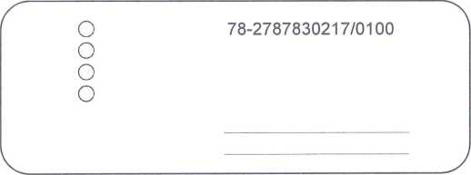
Razítko a podpis
.

